Свердловская область

ГЛАВА ВОЛЧАНСКОГО ГОРОДСКОГО ОКРУГА

РАСПОРЯЖЕНИЕ

27.08.2021 года № 56

г. Волчанск

О внесении изменений в распоряжение главы Волчанского городского округа от 29.04.2021года №25 «Об утверждении Плана мероприятий
по противодействию коррупции в Волчанском городском округе
на 2021 – 2023 годы»

В целях исполнения подпункта «б» пункта 3 Указа Президента Российской Федерации от 16 августа 2021 года №478 «О Национальном плане противодействия коррупции на 2021-2024 годы»,

- Внести в распоряжение главы Волчанского городского округа от 29.04.2021 года №25 «Об утверждении Плана мероприятий по противодействию коррупции в Волчанском городском округе на 2021-2023 годы» следующие изменения:
  - по тексту распоряжения слова «на 2021 – 2023 годы» заменить словами «на 2021 – 2024 годы»;
  - дополнить Приложение №1 «План мероприятий по противодействию коррупции в Волчанском городском округе на 2021 – 2023 годы» разделом 14 в соответствии с Приложением №1 к настоящему распоряжению;
  - Приложение №2 изложить в новой редакции в соответствии с Приложением №2 к настоящему распоряжению.
2. Разместить настоящее распоряжение на официальном сайте Волчанского городского округа в сети Интернет www.volchansk-adm.ru.
3. Контроль за исполнением настоящего распоряжения оставляю за собой.
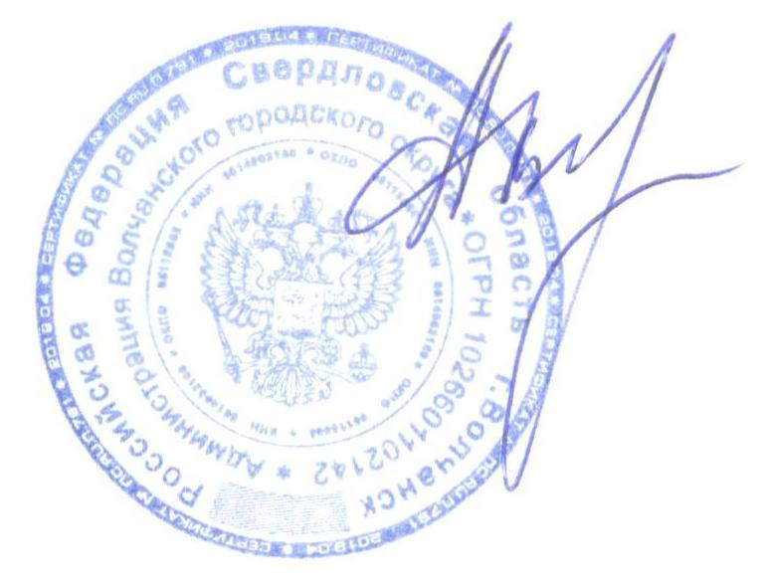

Глава городского округа А.В.Вервейн

Приложение №1

к распоряжению главы

Волчанского городского округа

от 27.08.2021 года № 56

14. Исполнение мероприятий Национального плана противодействия коррупции на 2021–2024 годы,
утвержденного Указом Президента Российской Федерации от 16 августа 2021 года № 478
«О Национальном плане противодействия коррупции на 2021–2024 годы»
14.1. | Актуализация информации, находящейся в личных делах лиц, замещающих должности муниципальной службы в органах местного самоуправления Волчанского городского округа (далее – муниципальные служащие) | направление в Департамент противодействия коррупции и контроля Свердловской области (далее – Департамент) сводной информации о результатах актуализации информации, находящейся в личных делах муниципальных служащих органов местного самоуправления Волчанского городского округа | ежегодно, до 20 января года, следующего за отчетным годом
14.2. | Принятие мер по противодействию нецелевому использованию бюджетных средств, выделяемых на проведение противоэпидемических мероприятий, в том числе на профилактику распространения новой коронавирусной инфекции (2019-nCoV), а также на реализацию национальных проектов, с обращением особого внимания на выявление и пресечение фактов предоставления аффилированным коммерческим структурам неправомерных преимуществ и оказания им содействия в иной форме должностными лицами органов местного самоуправления муниципального образования  (пункт 19 Национального плана противодействия коррупции на 2021–2024 годы, утвержденного Указом Президента Российской Федерации от 16 августа  2021 года № 478 «О Национальном плане противодействия коррупции на 2021–2024 годы»  (далее – Национальный план)) | направление в Департамент сводной информации о принятых органами местного самоуправления муниципального образования мерах по противодействию нецелевому использованию бюджетных средств, выделяемых на проведение противоэпидемических мероприятий, в том числе на профилактику распространения новой коронавирусной инфекции (2019-nCoV), а также на реализацию национальных проектов | ежегодно до 1 февраля года, следующего за отчетным годом, итоговый доклад – до 1 ноября 2024 года
14.3. | Информирование Департамента  органами местного самоуправления Волчанского городского округа в соответствии с подпунктом 2 пункта 4-1 Указа Губернатора Свердловской области от 19.08.2016 № 480-УГ «О едином региональном интернет-портале для размещения проектов нормативных правовых актов Свердловской области и муниципальных нормативных правовых актов в целях их общественного обсуждения и проведения независимой антикоррупционной экспертизы» об изменении адресов официальных сайтов органа местного самоуправления в информационно-телекоммуникационной сети «Интернет» (далее – сеть Интернет) для организации внесения соответствующих изменений в модуль «Независимая антикоррупционная экспертиза» информационной системы Свердловской области «Открытое Правительство Свердловской области» в сети Интернет по адресу www.open.midural.ru | направление в Департамент информации об изменении адресов официальных сайтов органа местного самоуправления муниципального образования в сети Интернет | в течение 5 рабочих дней со дня изменения адресов официальных сайтов органа местного самоуправления Волчанского городского округа в сети Интернет
14.4. | Проведение мероприятий по профессиональному развитию в сфере противодействия коррупции для муниципальных служащих органов местного самоуправления Волчанского городского округа, в должностные обязанности которых входит участие в противодействии коррупции, включая их обучение по дополнительным профессиональным программам в сфере противодействия коррупции  (подпункт «а» пункта 39 Национального плана) | направление в Департамент сводной информации о проведенных в органах местного самоуправления Волчанского городского округа мероприятиях по профессиональному развитию в сфере противодействия коррупции для муниципальных служащих, в должностные обязанности которых входит участие в противодействии коррупции, включая их обучение по дополнительным профессиональным программам в сфере противодействия коррупции | ежеквартально,  за I квартал отчетного года – до 25 апреля отчетного года;  за II квартал отчетного года – до 25 июля отчетного года;  за III квартал отчетного года – до 15 октября отчетного года;  за отчетный год – до 20 января года, следующего за отчетным годом
14.5. | Проведение мероприятий по профессиональному развитию в сфере противодействия коррупции для лиц, впервые поступивших на муниципальную службу  в органы местного самоуправления Волчанского городского округа и замещающих должности, связанные с соблюдением антикоррупционных стандартов  (подпункт «б» пункта 39 Национального плана) | направление в Департамент сводной информации о проведенных органами местного самоуправления Волчанского городского округа мероприятиях по профессиональному развитию в сфере противодействия коррупции для лиц, впервые поступивших на муниципальную службу в органы местного самоуправления Волчанского городского округа и замещающих должности, связанные с соблюдением антикоррупционных стандартов | ежеквартально,  за I квартал отчетного года – до 25 апреля отчетного года;  за II квартал отчетного года – до 25 июля отчетного года;  за III квартал отчетного года – до 15 октября отчетного года;  за отчетный год –  до 20 января года, следующего  за отчетным годом
14.6. | Проведение мероприятий по профессиональному развитию в сфере противодействия коррупции для муниципальных служащих органов местного самоуправления Волчанского городского округа, в должностные обязанности которых входит участие в проведении закупок товаров, работ, услуг для обеспечения муниципальных нужд, включая обучение указанных муниципальных служащих по дополнительным профессиональным программам в сфере противодействия коррупции  (подпункт «в» пункта 39 Национального плана) | направление в Департамент сводной информации о проведенных органами местного самоуправления Волчанского городского округа мероприятиях по профессиональному развитию в сфере противодействия коррупции для муниципальных служащих, в должностные обязанности которых входит участие в проведении закупок товаров, работ, услуг для обеспечения муниципальных нужд, включая обучение указанных муниципальных служащих по дополнительным профессиональным программам в сфере противодействия коррупции | ежеквартально,  за I квартал отчетного года – до 25 апреля отчетного года;  за II квартал отчетного года – до 25 июля отчетного года;  за III квартал отчетного года – до 15 октября отчетного года;  за отчетный год –  до 20 января года, следующего  за отчетным годом
14.7. | Подготовка предложений по систематизации и актуализации нормативно-правовой базы в сфере противодействия коррупции, учитывая необходимость своевременного приведения норм законодательства о противодействии коррупции в соответствие с нормами иного законодательства Российской Федерации, устранения пробелов и противоречий в правовом регулировании в сфере противодействия коррупции,  а также неэффективных и устаревших норм, содержащихся в нормативных правовых актах Российской Федерации о противодействии коррупции  (пункт 49 Национального плана) | направление в Департамент свода предложений органов местного самоуправления Волчанского городского округа по систематизации и актуализации нормативно-правовой базы в сфере противодействия коррупции | ежегодно, до 1 октября
14.8. | Мониторинг хода реализации в органах местного самоуправления Волчанского городского округа Национального плана и анализ его результатов | направление в Департамент свода информации о ходе реализации в органах местного самоуправления Волчанского городского округа Национального плана и его результатах | ежеквартально,  за I квартал отчетного года – до 25 апреля отчетного года;  за II квартал отчетного года – до 25 июля отчетного года;  за III квартал отчетного года – до 15 октября отчетного года;  за отчетный год –  до 20 января года, следующего  за отчетным годом

Приложение №2
к распоряжению главы Волчанского городского округа от 27.08.2021 года № 56

Перечень целевых показателей реализации Плана мероприятий
по противодействию коррупции в Волчанском городском округе
на 2021-2024 годы

№ п/п | Целевой показатель | Плановое значение
 |  | 2021 год | 2022 год | 2023 год | 2024 год
1 | 2 | 3 | 4 | 5 | 6
1. | Доля проектов нормативных правовых актов, в отношении которых проводилась антикоррупционная экспертиза, от общего количества подготовленных нормативных правовых актов Волчанского городского округа | 100% | 100% | 100% | 100%
2. | Число выявленных норм, содержащих коррупциогенные факторы | 0 | 0 | 0 | 0
3. | Доля муниципальных служащих, представивших своевременно сведения о доходах, расходах, об имуществе и обязательствах имущественного характера, от общего числа муниципальных служащих, включенных в Перечень должностей муниципальной службы Волчанского городского округа, при замещении которых муниципальные служащие обязаны предоставлять сведения о своих доходах, расходах, об имуществе и обязательствах имущественного характера, а также о доходах, расходах, об имуществе и обязательствах имущественного характера своих супруги (супруга) и несовершеннолетних детей | 100% | 100% | 100% | 100%
4. | Доля лиц, в отношении которых опубликованы представленные ими сведения о доходах, расходах, об имуществе и обязательствах имущественного характера, от общего числа муниципальных служащих, включенных в Перечень должностей муниципальной службы Волчанского городского округа, при замещении которых муниципальные служащие обязаны предоставлять сведения о своих доходах, расходах, об имуществе и обязательствах имущественного характера, а также о доходах, расходах, об имуществе и обязательствах имущественного характера своих супруги (супруга) и несовершеннолетних детей | 100% | 100% | 100% | 100%
5. | Доля руководителей муниципальных учреждений Волчанского городского округа, представивших сведения о доходах, расходах, об имуществе и обязательствах имущественного характера, от общего количества руководителей муниципальных учреждений Волчанского городского округа | 100% | 100% | 100% | 100%
6. | Доля руководителей муниципальных учреждений Волчанского городского округа, в отношении которых опубликованы сведения о доходах, расходах, об имуществе и обязательствах имущественного характера, от общего количества руководителей муниципальных учреждений Волчанского городского округа, представивших сведения о доходах, об имуществе и обязательствах имущественного характера | 100% | 100% | 100% | 100%
7. | Количество обращений граждан в органы местного самоуправления Волчанского городского округа, рассмотренных с нарушением срока | 0 | 0 | 0 | 0
8. | Количество обращений граждан в органы местного самоуправления Волчанского городского округа по вопросам коррупции | 0 | 0 | 0 | 0

